Логарифмические уравнения
Пример 1
Решить уравнение:
используйте определение логарифма:
Обе части приведите к одному основанию:
.
Проведите проверку:
Ответ: -1,5.

Пример 2
Решить уравнение:
Необходимо свести это уравнение к простейшему.
Это можно сделать двумя способами:
1 способ:
(перенести логарифм из правой части в левую) .
Откуда, используя свойства логарифмов: 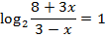. Далее необходимо использовать определение логарифма.
2 способ:
(представить обе части в виде логарифмов с основанием 2)
Для этого воспользоваться рассмотренным ранее универсальным приёмом: – и свойством логарифмов: . Далее можно приравнять подлогарифмические выражения.
При решении любым из способов получится:
Проведите проверку, так как происходит расширение области допустимых значений:
Ответ: .

Пример 3
Решить уравнение:
В левой части стоит сумма двух логарифмов с одинаковыми основаниями, поэтому сразу преобразуем её в логарифм произведения: .
Получили простейшее уравнение, которое решаем, используя определение логарифма:
Проведите проверку, так как происходит расширение области допустимых значений:
– не подходит (под логарифмом не могут стоять отрицательные выражения).
– подходит.
Ответ: 4.

Пример 4
Решить уравнение: 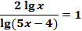
Это уравнение можно сводить к простейшему по-разному. Поскольку в левой части стоит отношение двух логарифмов с одинаковыми основаниями, напрашивается использование формулы перехода к новому основанию: 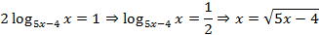. Получили иррациональное уравнение, которое мы уже умеем решать.
Но можно приводить к простейшему это же уравнение и по-другому, если воспользоваться правилом пропорции: . Чтобы получить слева десятичный логарифм (а затем приравнять подлогарифмические выражения), необходимо внести 2 в показатель степени:
Проведите проверку, так как происходит расширение области допустимых значений:
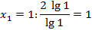– не подходит.
– подходит.
Ответ: 4.

Пример 5
Решить уравнение: 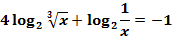
Как и в заданиях на преобразование выражений с логарифмами, первым делом избавимся от показателей степени под логарифмами:
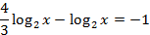
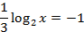
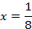
Проведите проверку:
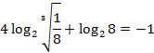– верно.
Ответ: .

Пример 6
Решить уравнение:
Как и раньше, в первую очередь избавляемся от показателей степени под логарифмом: . Можем выносить чётную степень, так как (ОДЗ первого логарифма).
Теперь переменная встречается только в выражении . Выполняем замену: .
Обратная замена:
.
Проведите проверку:
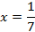– подходит.
– подходит.
Ответ: ;

Логарифмические неравенства.
Пример 1
Решите неравенство
Сначала выпишем ОДЗ исходного неравенства.
ОДЗ: 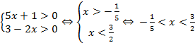.
Слева и справа стоят логарифмы с одинаковым основанием. Избавляемся от логарифмов с помощью потенцирования, при этом меняем знак на противоположный .

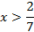
Находим пересечение полученного множества с ОДЗ.

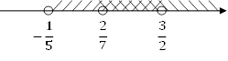
Ответ: 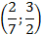.

Пример 2
Решите неравенство
Проверяем ОДЗ: . Потенцируем обе части неравенства (основание 2 больше 1, поэтому знак неравенства не меняется).
Находим пересечение с ОДЗ.
Ответ: .

Пример 3
Решите неравенство
Может показаться, что этот пример сложнее предыдущих, так как в левой части стоит логарифм от логарифма. Давайте заменим внутренний логарифм на некоторую переменную: . Тогда получаем: . То есть простейшее логарифмическое неравенство, которое мы уже умеем решать.
ОДЗ: .
Получаем: .
Теперь выполним обратную замену: . Выпишем ОДЗ: .
Потенцируем, сохраняя знаки, так как основание : . С учётом ОДЗ, получаем: .
Ответ:

Пример 4
Решите неравенство:
Выпишем ОДЗ исходного неравенства: 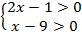.
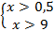
В левой части стоит сумма логарифмов с одинаковыми основаниями, преобразуем её в логарифм произведения.
Решаем неравенство методом интервалов.

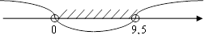
С учётом ОДЗ получаем ответ.
Ответ: .

Пример 5
Решите неравенство 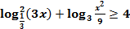
Выпишем ОДЗ исходного неравенства:
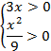.
Приведём логарифмы к одному основанию. Поскольку 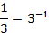, то можем привести к основанию 3.
Теперь можем расписать логарифмы произведения и частного, используя свойства логарифмов:
Видим, что переменная встречается в неравенстве только в выражении .

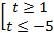
Обратная замена: 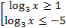.
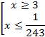
Учтем ОДЗ: 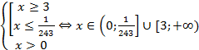
Ответ: 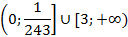.

Пример 6
Решите неравенство 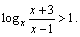
Данное неравенство решаем совокупностью двух систем
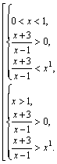
Первая система решений не имеет. Решаем вторую систему
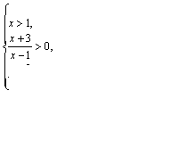
Второе неравенство этой системы не решаем, так как оно справедливо, если выполняется последнее неравенство. Получаем:
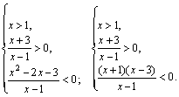
Используем метод интервалов
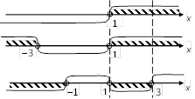

Получаем ответ:
Пример 7
Решите систему неравенств 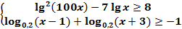

Выпишем общее ОДЗ для всей системы:
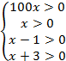
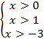
ОДЗ: .
Каждое из таких неравенств мы уже умеем решать.
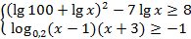
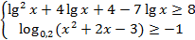
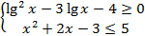
1)
Замена: .

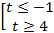
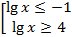
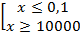
2)

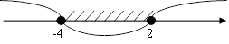
Получаем пересечение решений: . С учётом ОДЗ получаем, что решений нет.
Ответ: решений нет.

Домашнее задание:

Решите уравнения и неравенства
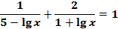

log_{x}(2 + x) < 1;

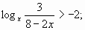

log_{3x + 5}(9x² + 8x + 8) > 2;

